
АККУМУЛЯТОРНАЯ
МИНИ-ПОЛОМОЕЧНАЯ МАШИНА
AMOP-3
Руководство по эксплуатации и техническому обслуживанию
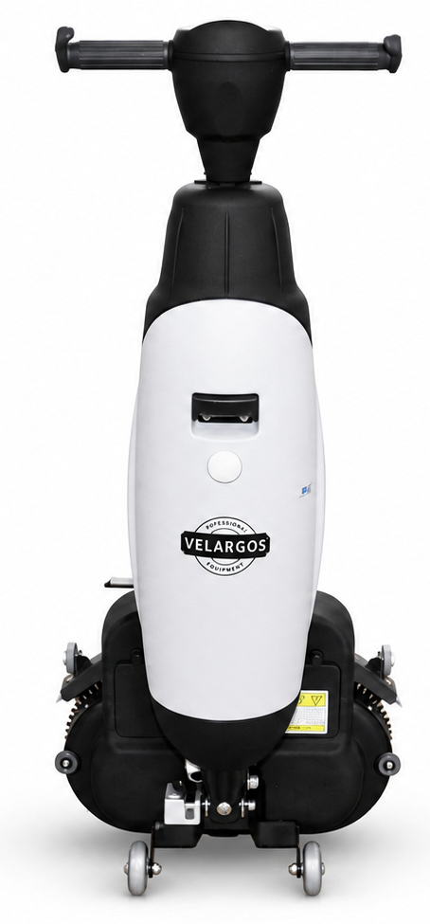
Перед началом эксплуатации внимательно прочитайте руководство

РАЗДЕЛ 01

Быстрый старт
НАЗНАЧЕНИЕ AMOP-3 — аккумуляторная мини-поломоечная машина для ежедневной влажной уборки ровных твёрдых полов внутри помещений.

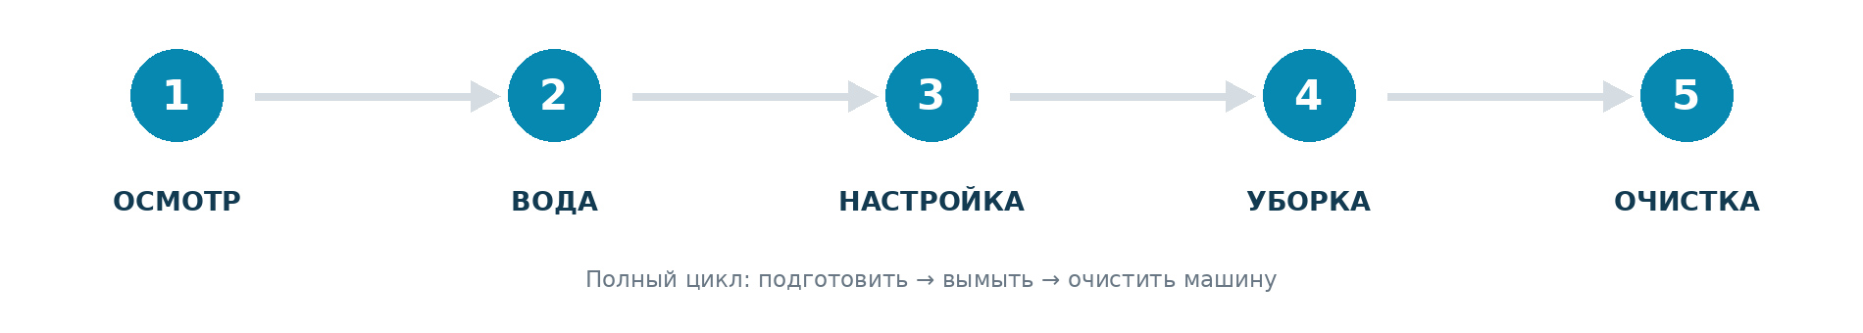
Пять этапов рабочего цикла

Перед первым включением
- Убедитесь, что оператор обучен, а машина не имеет повреждений после перевозки.
- Проверьте заряд аккумулятора 36 В, щётки, водосборную балку, шланги и правильность установки баков.
- Заполните бак чистой воды, при необходимости добавьте малопенящееся средство с pH 3–11.
- Освободите маршрут от проводов, верёвок, крупного мусора и посторонних предметов.
- Включите питание, подачу воды, щётки и вакуум; начните движение плавно.
ПОСЛЕ РАБОТЫ Остановите воду и щётки, пройдите ещё 5–8 м для сбора остаточной воды, затем выключите вакуум и питание.

РАЗДЕЛ 02

Безопасность

Обязательные правила
- Допускайте к работе только обученного оператора; не разрешайте детям и посторонним находиться в рабочей зоне.
- Перед обслуживанием выключайте питание и отсоединяйте аккумулятор или зарядное устройство.
- Не убирайте горючие, взрывоопасные, токсичные жидкости, порошки и тлеющие предметы.
- Не используйте воду горячее 45 °C и растворы с pH ниже 3 или выше 11.
- Не работайте на улице, на неровной поверхности, лестницах, крутых уклонах и в местах риска падения.
- Не перевозите людей, не используйте машину как лестницу, платформу или опору.
- Держите руки, одежду и волосы вдали от вращающихся щёток и подвижных деталей.
- При запахе гари, искрении, перегреве, течи или необычном шуме немедленно остановите машину.
СИЛЬНЫЕ МАГНИТЫ Крепления щёток содержат мощные магниты. Пользователям кардиостимуляторов следует сохранять расстояние не менее 15 см.

СКОЛЬЗКИЙ ПОЛ Ограждайте мокрый участок и устанавливайте предупреждающие знаки до полного высыхания поверхности.

РАЗДЕЛ 03

Применение и ограничения
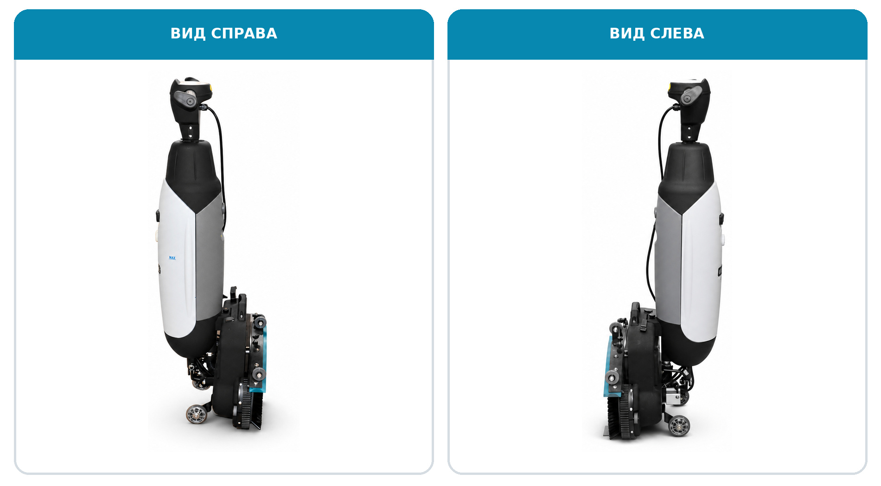
VELARGOS AMOP-3 с двух сторон

Подходит для
- гладких твёрдых полов в магазинах, гостиницах, офисах, медучреждениях и общественных зданиях;
- регулярной мойки участков, где требуется компактная и манёвренная машина;
- работы с чистой водой или малопенящимся средством, совместимым с покрытием.

Не допускается
- эксплуатация на ковровых покрытиях и поверхностях, не стойких к воде;
- сбор крупных предметов, строительного мусора, масла, топлива и агрессивных химикатов;
- движение с рукояткой дальше вытянутой руки или работа при наклоне корпуса менее 45° к полу.
ВАЖНО Слишком малый угол наклона может привести к попаданию воды в вакуумный двигатель.

РАЗДЕЛ 04

Технические характеристики
Параметр | Значение
Модель / артикул | AMOP-3 / AN 600305
Номинальное напряжение | 36 В постоянного тока
Производительность | до 1000 м²/ч
Рабочая ширина щёток | 2 × 212 мм
Скорость вращения щёток | 0–450 об/мин
Мощность щёточного узла | 120/140 Вт, 36 В
Давление щёток | 6 кг
Мощность вакуумного двигателя | 200 Вт, 36 В
Вакуумное разрежение | 10–12 кПа
Бак чистой воды | 4 л максимум
Бак грязной воды | 6,5 л максимум
Уровень шума | 65–67 дБ
Время работы, аккумулятор 8 А·ч | до 78 мин
Время работы, аккумулятор 12 А·ч | до 130 мин
Масса нетто / брутто | 16,5 / 26,5 кг
Габариты Д × Ш × В | 1162 × 535 × 285 мм
ДОПУСК Фактические значения могут отличаться в зависимости от установленного аккумулятора, щёток, покрытия и условий эксплуатации.

РАЗДЕЛ 05

Устройство машины
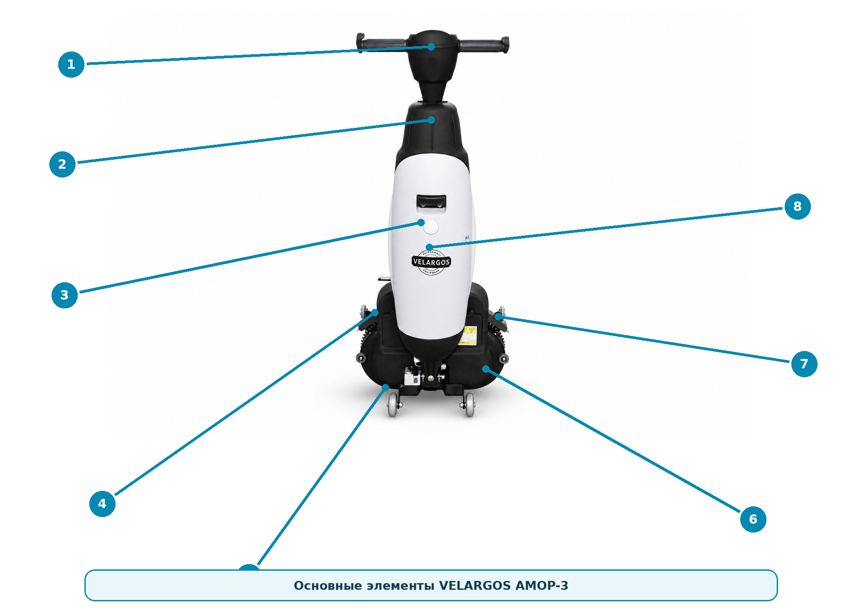
Основные элементы VELARGOS AMOP-3
№ | Узел | № | Узел
1 | Рукоятка и панель управления | 5 | Передние опорные колёса
2 | Верхний корпус / рукоятка бака | 6 | Две дисковые щётки
3 | Бак чистой воды | 7 | Водосборная балка
4 | Бак грязной воды | 8 | Фирменная маркировка VELARGOS

РАЗДЕЛ 06

Заводская схема устройства
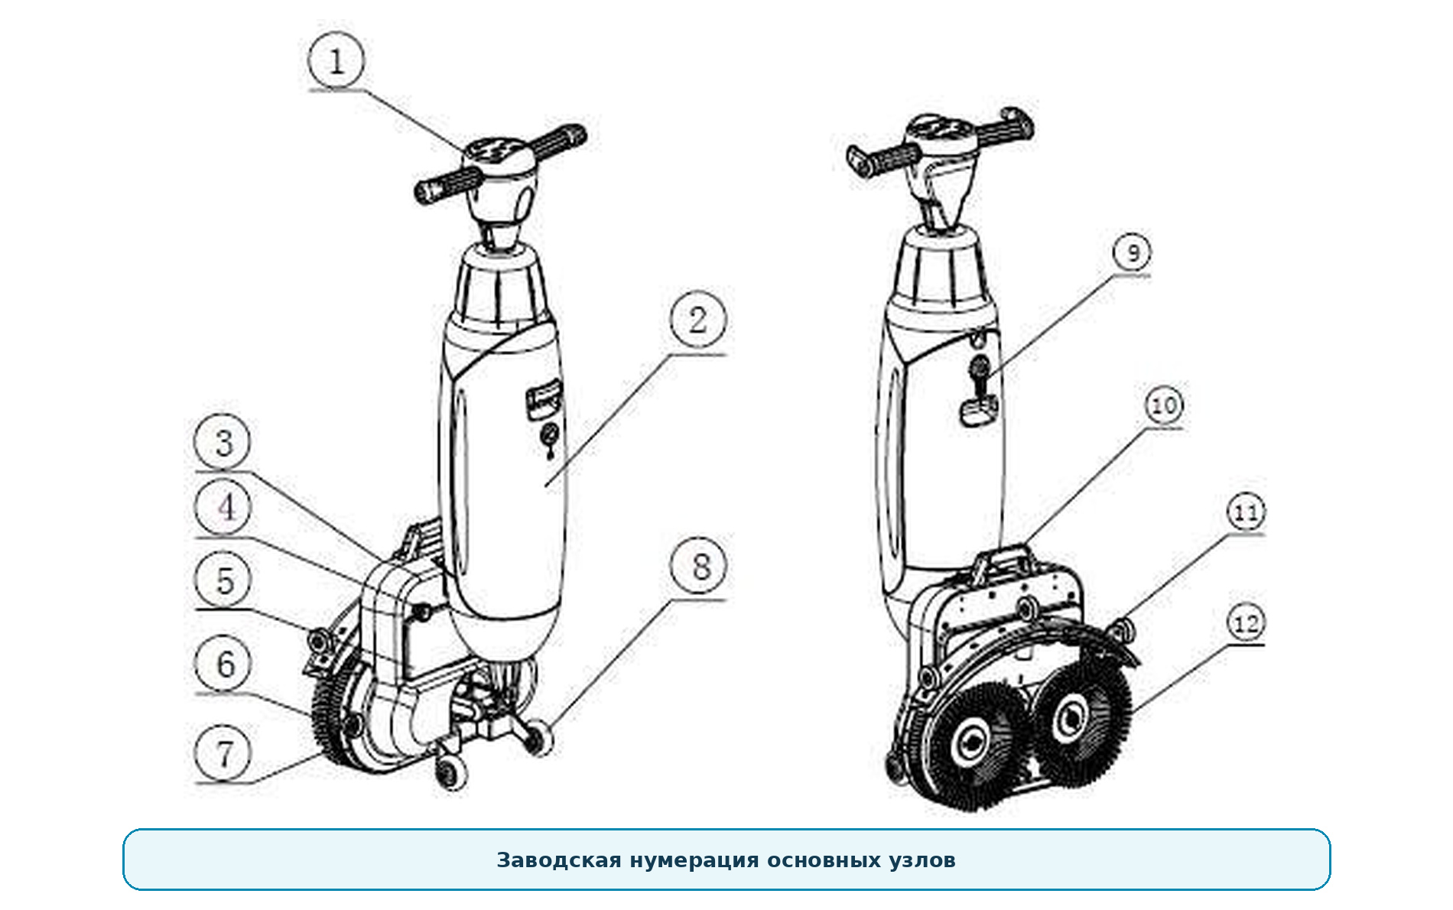
Нумерованная схема устройства AMOP-3
№ | Узел | № | Узел
1 | Рукоятка / панель | 7 | Щёточный узел
2 | Бак чистой воды | 8 | Передние опорные колёса
3 | Шарнир рукоятки | 9 | Ручка бака
4 | Бак грязной воды | 10 | Заливная горловина
5 | Вакуумный шланг | 11 | Водосборная балка
6 | Вакуумный узел | 12 | Дисковые щётки
ПРИМЕЧАНИЕ Нумерация служит для ориентации при осмотре и обслуживании. Каталожные номера запасных частей уточняйте по серийному номеру машины.

РАЗДЕЛ 07

Панель управления
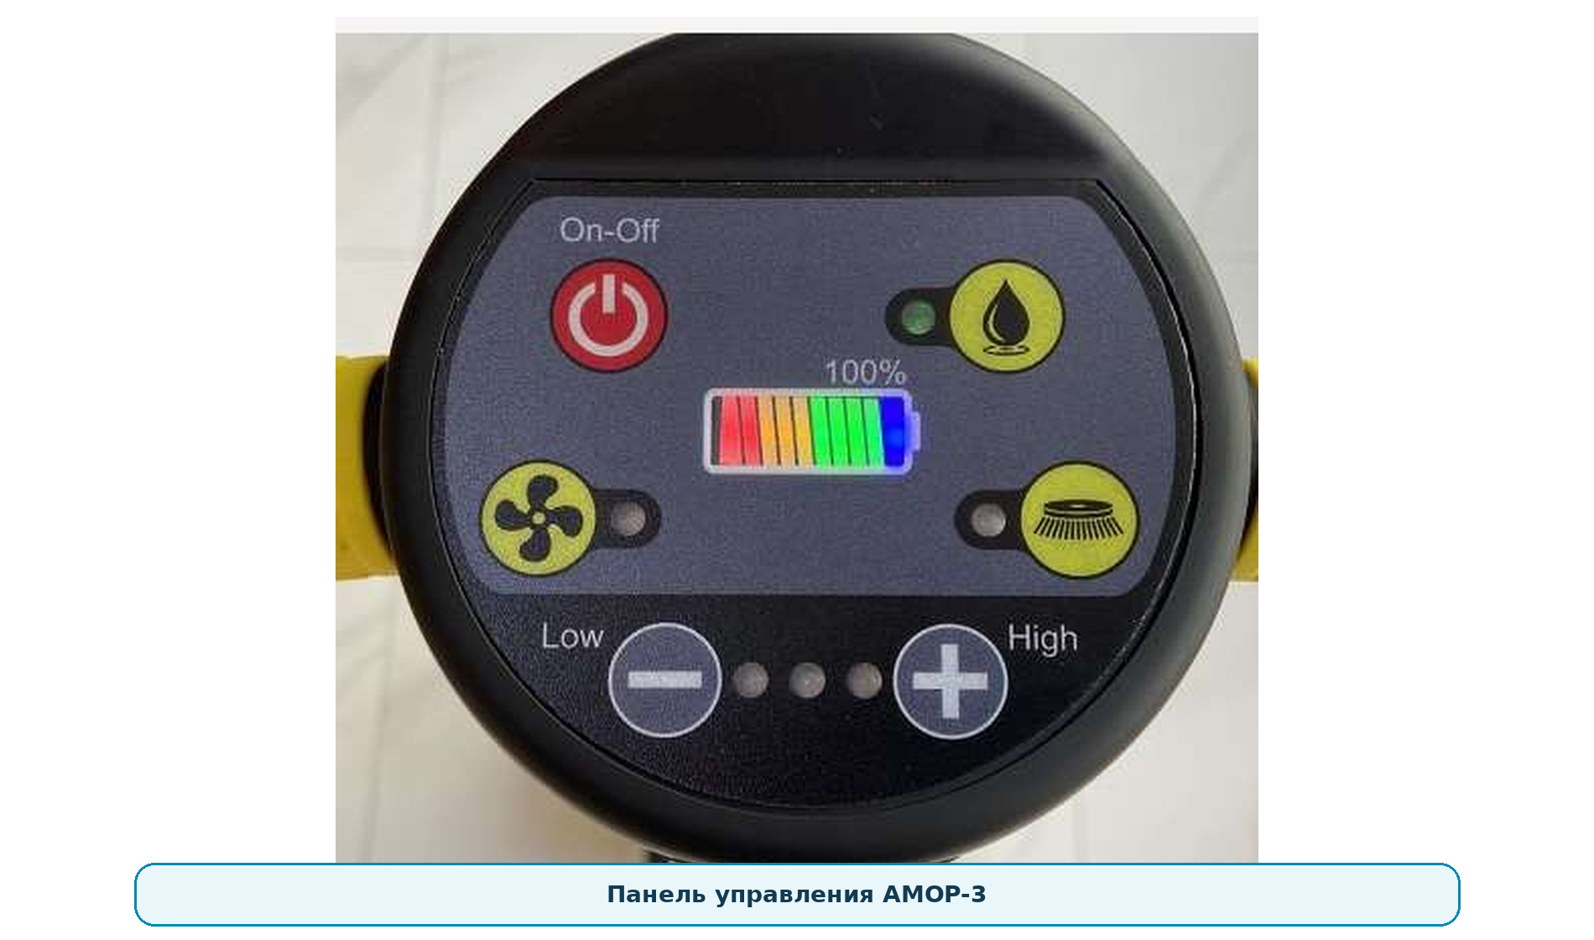
Панель управления AMOP-3
Элемент | Назначение
Питание | Включение и выключение машины
Капля | Подача моющего раствора
Вентилятор | Вакуумный двигатель
Щётка | Вращение дисковых щёток
− / + | Плавная регулировка скорости щёток
Цветная шкала | Текущий уровень заряда аккумулятора
ПОСЛЕДОВАТЕЛЬНОСТЬ Сначала включите питание, затем воду, щётки и вакуум. После уборки отключайте функции в обратном порядке.

РАЗДЕЛ 08

Подготовка к работе
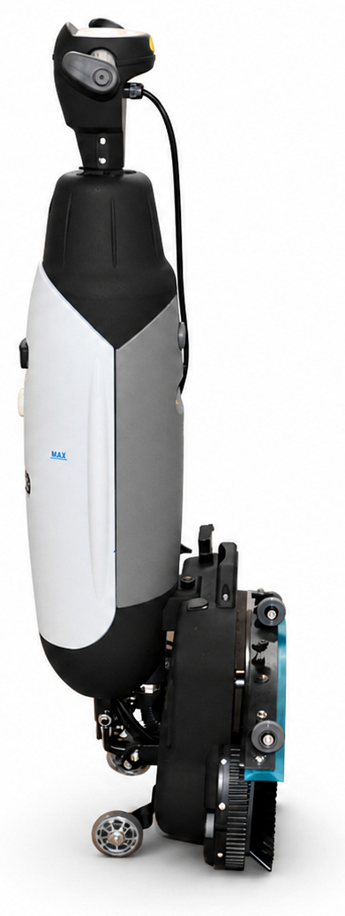
AMOP-3 в вертикальном парковочном положении
- Установите машину вертикально на ровной устойчивой поверхности и выключите питание.
- Осмотрите корпус, кабели, шланги, баки, водосборную балку и щёточный узел.
- Проверьте правильность установки двух щёток и отсутствие намотанных нитей или плёнки.
- Убедитесь, что баки пусты или установлены без перекоса, а крышки и пробки закрыты.
- Проверьте заряд аккумулятора и отсутствие подключённого зарядного устройства.
- Отрегулируйте рукоятку под рост оператора, сохраняя устойчивое положение машины.
ПАРКОВКА Вертикальное положение используйте для хранения, заправки и обслуживания. Не оставляйте заполненную машину без присмотра.

РАЗДЕЛ 09

Заправка чистой водой
Передняя часть AMOP-3 с баком чистой воды
- Выключите машину и установите её вертикально.
- Откройте заливную горловину бака чистой воды.
- Залейте не более 4 л чистой воды температурой до 45 °C.
- При необходимости добавьте только малопенящееся средство для поломоечных машин, соблюдая дозировку производителя.
- Закройте горловину, удалите пролитую жидкость и проверьте отсутствие течи.

Требования к раствору
- допустимый диапазон pH: 3–11;
- не смешивайте разные химические средства;
- не используйте растворители, топливо, хлорсодержащие концентраты без подтверждённой совместимости.
ПЕНА Обычные бытовые моющие средства могут образовать избыточную пену и повредить вакуумный двигатель.

РАЗДЕЛ 10

Порядок работы
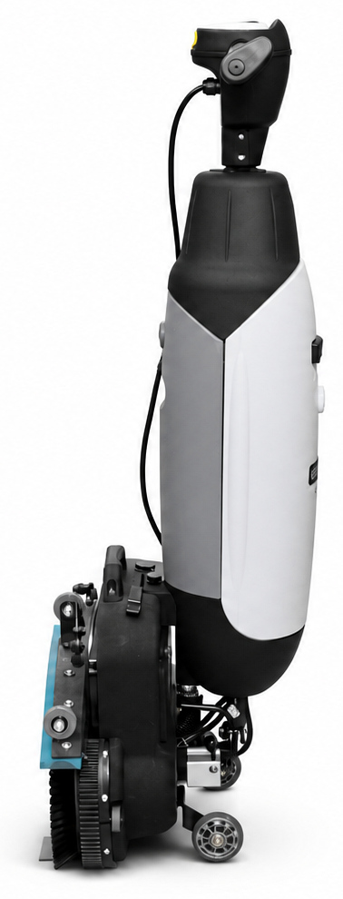
Рабочее положение AMOP-3
- Опустите рукоятку в удобное рабочее положение, удерживая машину обеими руками.
- Включите питание и убедитесь, что заряд достаточен для запланированного участка.
- Включите подачу воды, щётки и вакуум; начните с низкой скорости вращения.
- Ведите машину ровными перекрывающимися проходами, не растягивая рукоятку дальше вытянутой руки.
- Регулируйте скорость щёток по загрязнению и типу покрытия; избегайте работы на одном месте.
- Контролируйте сбор воды. При полосах или подтекании остановитесь и очистите водосборную балку.
УГОЛ КОРПУСА Не наклоняйте машину ниже 45° к полу: вода может попасть в вакуумный тракт.

РАЗДЕЛ 11

Завершение уборки
AMOP-3 в сложенном виде

Правильная остановка
- выключите подачу воды;
- выключите щётки;
- пройдите ещё 5–8 м, чтобы водосборная балка собрала остаточную воду;
- выключите вакуумный двигатель;
- выключите питание и установите машину вертикально.
ПОСЛЕ КАЖДОЙ СМЕНЫ Опорожните и промойте оба бака, удалите мусор со щёток и скребка, затем протрите корпус.

НЕ ХРАНИТЬ С ВОДОЙ Остатки раствора и грязной воды вызывают запах, осадок, засоры и повреждение уплотнений.

РАЗДЕЛ 12

Очистка баков и системы
Баки AMOP-3
- Выключите питание и установите машину вертикально в зоне слива.
- Снимите бак грязной воды, опорожните его и тщательно промойте чистой водой.
- Слейте остатки из бака чистой воды; при необходимости промойте его.
- Для промывки контура залейте 0,5–1 л чистой воды и кратковременно включите подачу воды над сливной зоной.
- Очистите фильтры, крышки, уплотнения и посадочные поверхности.
- Оставьте баки открытыми до полного высыхания и затем установите без перекоса.
НЕ НАПРАВЛЯТЬ СТРУЮ Не мойте панель управления, вакуумный двигатель, аккумулятор и разъёмы струёй воды.

РАЗДЕЛ 13

Щётки и держатели падов
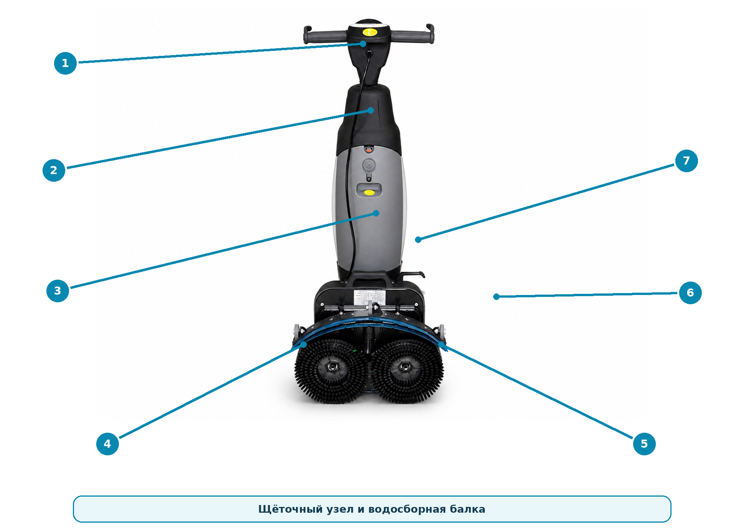
Щёточный узел AMOP-3
№ | Узел | № | Узел
1 | Рукоятка | 5 | Правая дисковая щётка
2 | Корпус баков | 6 | Водосборная балка
3 | Рама щёточного узла | 7 | Регулировка / крепление балки
4 | Левая дисковая щётка

Снятие и установка
- Установите машину вертикально, выключите питание и наденьте перчатки.
- Возьмитесь за щётку или держатель пада двумя руками и потяните вниз, преодолевая усилие магнитного крепления.
- Очистите посадочное место и осмотрите магнит, фиксатор и щетину.
- Совместите новую щётку с приводом и прижмите до уверенной фиксации.

РАЗДЕЛ 14

Водосборная балка и шланг
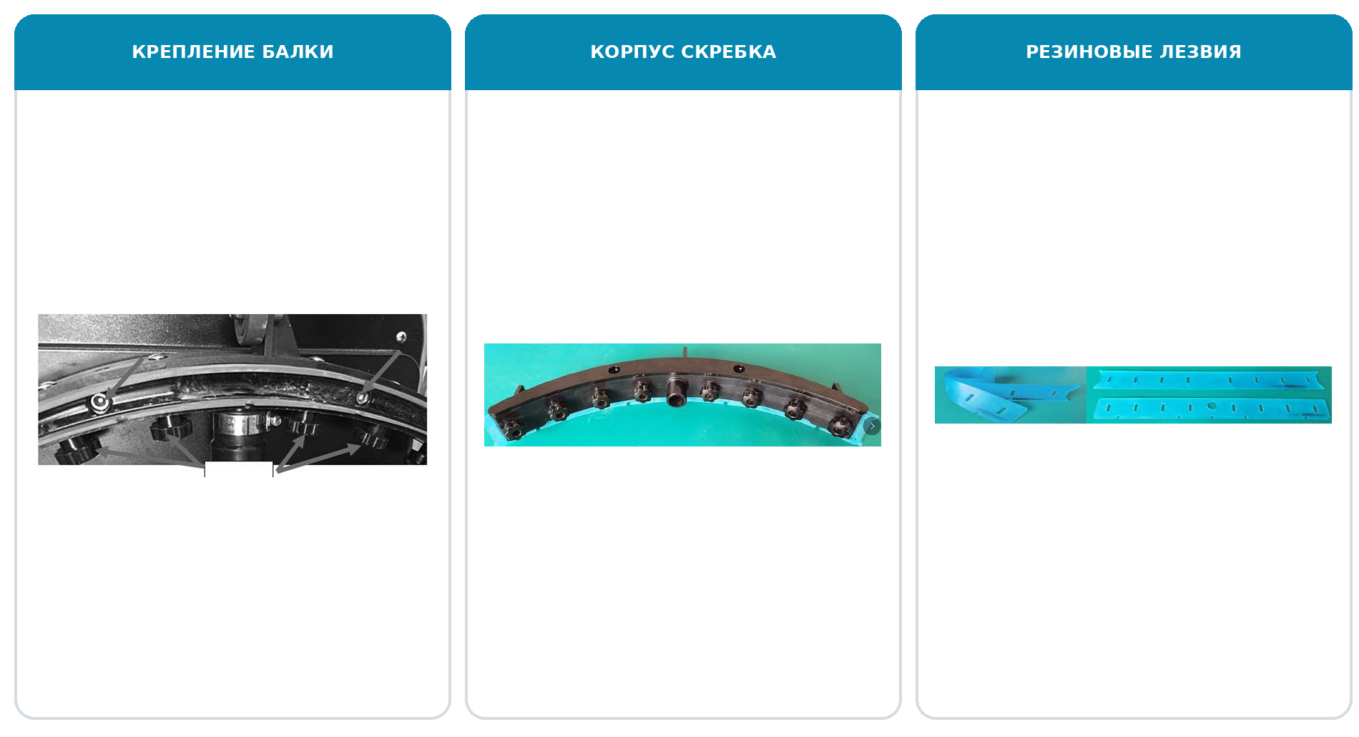
Детали водосборной балки
- Выключите питание, установите машину вертикально и отсоедините вакуумный шланг поворотом разъёма на четверть оборота.
- Ослабьте крепления и снимите водосборную балку без перекоса.
- Для замены лезвий отверните восемь пластиковых гаек и снимите прижимные элементы.
- Если на лезвии нет стрелки направления, его можно перевернуть неизношенной кромкой; повреждённое лезвие замените.
- Соберите балку равномерно, установите её и подключите шланг до надёжной фиксации.
ПОЛОСЫ ВОДЫ Проверьте чистоту кромок, равномерность контакта, отсутствие разрывов и герметичность вакуумного шланга.

РАЗДЕЛ 15

Аккумулятор и зарядка
AMOP-3 в безопасном положении для зарядки
- Остановите машину в сухом проветриваемом помещении и выключите питание.
- Используйте только автоматическое зарядное устройство класса I, предназначенное для аккумулятора 36 В и его химического типа.
- Сначала подключите зарядный разъём к машине или батарее, затем сетевую вилку к заземлённой розетке.
- Не включайте машину и не перемещайте её во время зарядки.
- После сигнала полного заряда сначала отключите устройство от сети, затем от машины.

Уход за аккумулятором
- не допускайте глубокой разрядки и длительного хранения разряженной батареи;
- не закорачивайте контакты и не кладите металлические предметы на батарею;
- при вздутии, перегреве, запахе или повреждении прекратите эксплуатацию.
ЭЛЕКТРОБЕЗОПАСНОСТЬ Не заряжайте машину во влажной зоне и не используйте повреждённые кабели или незаземлённую розетку.

РАЗДЕЛ 16

Плановое обслуживание
Интервал | Работы
После каждой смены | Промыть баки; очистить щётки, скребок и шланг; протереть корпус
Перед каждой сменой | Проверить заряд, течи, крепления, шланги и органы управления
Еженедельно | Очистить фильтры и посадочные места; проверить кромки лезвий
Ежемесячно | Проверить износ щёток, колёс, кабелей, разъёмов и магнитных креплений
По фактическому износу | Заменить щётки, пады, лезвия, шланги и уплотнения
Периодически | Проверить вакуумный и щёточные двигатели в авторизованном сервисе

Контроль оператора
- отсутствие повреждений и течей;
- чистота фильтров, шлангов и водосборной балки;
- свободное вращение колёс и надёжность крепления щёток;
- нормальная индикация заряда и отсутствие нагрева разъёмов;
- отсутствие постороннего шума и вибрации.
СЕРВИС Ремонт электрической части, двигателей, зарядного устройства и аккумулятора выполняет квалифицированный персонал.

РАЗДЕЛ 17

Неисправности: питание и вода
Признак | Возможная причина | Действие
Машина не включается | Батарея отсутствует, разряжена или подключена неверно | Проверить установку, разъём и заряд; обратиться в сервис
Панель не реагирует | Главный выключатель выключен; плохой контакт | Выключить, проверить соединения и повторить запуск
Вода не подаётся | Функция воды выключена; бак пуст; фильтр или линия засорены | Включить подачу, наполнить бак, очистить фильтр и тракт
Слабая подача воды | Неправильно установлен бак; загрязнён фильтр | Переустановить бак, промыть фильтр и шланг
Вода протекает | Бак установлен с перекосом; повреждён шланг или уплотнение | Выключить машину, установить бак правильно, заменить деталь
Щётки не вращаются | Функция выключена; намотка; привод заблокирован | Отключить питание, удалить намотку, проверить крепление
НЕ ВСКРЫВАТЬ Если неисправность сохраняется после безопасных проверок, прекратите работу и передайте машину в сервис.

РАЗДЕЛ 18

Неисправности: сбор воды
Признак | Возможная причина | Действие
Пол остаётся мокрым | Вакуум выключен; бак грязной воды заполнен | Включить вакуум, опорожнить и правильно установить бак
Слабое всасывание | Засорены скребок, фильтр или шланг | Очистить тракт, проверить соединения и уплотнения
Остаются полосы | Кромки загрязнены или изношены | Очистить, перевернуть или заменить лезвия
Много пены в баке | Использовано неподходящее средство | Остановить машину, промыть бак и применять малопенящийся состав
Необычный шум вакуума | Вода или мусор попали в тракт; мотор повреждён | Немедленно выключить и обратиться в сервис
Короткое время работы | Батарея недозаряжена или изношена | Выполнить полный цикл зарядки; проверить батарею и ЗУ
ОПАСНОСТЬ Не продолжайте работу при искрении, запахе гари, нагреве батареи или попадании воды в электрические узлы.

РАЗДЕЛ 19

Хранение, перевозка и утилизация
VELARGOS AMOP-3

Хранение и транспортировка
- полностью опорожните и высушите оба бака, очистите щётки и водосборную балку;
- храните машину вертикально в сухом помещении, защищённом от мороза, осадков и прямого солнца;
- при перевозке используйте штатную упаковку, паллету и надёжно фиксируйте корпус от перемещения;
- не поднимайте машину за рукоятку панели управления, баки или пластиковые элементы;
- аккумулятор и электронные компоненты сдавайте в специализированные пункты утилизации.
ДОКУМЕНТЫ Сохраните руководство и передавайте его вместе с машиной новому оператору или владельцу.

РАЗДЕЛ 20

Сервисная информация
Фирменная машина VELARGOS AMOP-3
Поле | Заполнение
Модель | AMOP-3
Артикул | AN 600305
Серийный номер | ____________________________________________
Дата ввода в эксплуатацию | ____________________________________________
Сервисная организация | ____________________________________________
Контакт | ____________________________________________
ЗАПАСНЫЕ ЧАСТИ При обращении указывайте модель, артикул, серийный номер и наименование требуемого узла.

ГАРАНТИЯ Условия и срок гарантии определяются договором поставки и сопроводительными документами.

